**INFORMACINIS PRANEŠIMAS**

**2023-03-23**

**Radiacinės saugos centras atnaujino interaktyvų Lietuvos radono žemėlapį**

Radiacinės saugos centras nuolat atlieka gamtinių radioaktyviųjų radono dujų patalpų ore tyrimus. Remiantis gautais 2022 m. tyrimų rezultatais, buvo [atnaujintas interaktyvus Lietuvos radono žemėlapis](https://rsclt.maps.arcgis.com/apps/dashboards/0005f564453c45539bb82c6ec5a991b1), atvaizduojantis radono aktyvumo koncentraciją atskirų savivaldybių teritorijose.

Radonas yra gamtinės radioaktyviosios dujos, kurios kyla iš grunto ir kaupiasi statiniuose. Didžiausią žmogaus apšvitos dalį lemia radono skilimo produktai, kurie spinduliuoja alfa daleles. Įkvėpus oro su radonu, alfa dalelės švitina kvėpavimo takų epitelį, gali pažeisti ląsteles ir lemti kvėpavimo takų, plaučių vėžinių susirgimų ir genetinių pakitimų.

Paminėtina, kad didžiausią apšvitą Lietuvos gyventojai patiria dėl gamtinių radioaktyviųjų radono dujų gyvenamųjų pastatų patalpų ore.

Radono aktyvumo koncentracija žemėlapyje atvaizduojama atitinkamo ryškumo simboliu, kurio reikšmę galima rasti žemėlapio legendoje. Žemėlapis taip pat parodo radono rizikos situaciją ir tyrimų skaičių atskirų savivaldybių teritorijose.

Šis žemėlapis gali būti naudojamas radono patalpų ore rizikai vertinti tiek planuojant naujų gyvenamųjų namų ir visuomeninės paskirties pastatų statybas, tiek norint įvertinti riziką jau pastatytuose pastatuose.

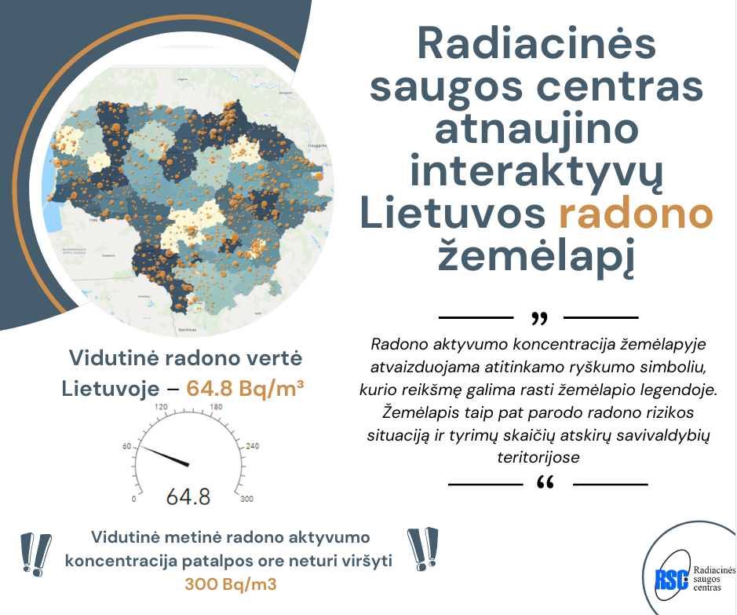

|  |  |
| --- | --- |
| RSC | **Radiacinės saugos centras**  Kalvarijų g. 153, Vilnius  LT-08352, Lietuva  tel.: +370 5 236 1936  [Web Address Website - Free vector graphic on Pixabay](https://www.rsc.lt/index.php/pageid/314) [www.rsc.lt](http://www.rsc.lt) |
|  | Facebook“ – prisijunkite arba užsiregistruokite[**Radiacinės saugos centras**](https://www.facebook.com/rsc.lt) |

[](http://www.radiacija.eu/)

|  |  |
| --- | --- |
| Radiacinės saugos centro naudingos nuorodos:   |  | | --- | | 📢 [Skelbiamos naujienos](https://www.rsc.lt/index.php/pageid/259)  ❓ [Dažniausiai užduodami klausimai](https://www.rsc.lt/index.php/pageid/892)  👀 [Radiacinis fonas Lietuvoje](https://www.rsc.lt/radis/)  ❗ [Ką reikia žinoti apie pasirengimą branduolinei avarijai?](http://www.rsc.lt/index.php/pageid/1075)  🧐 [Konsultacijos verslui](https://www.rsc.lt/index.php/pageid/946)  👉 Kiti [leidiniai](https://www.rsc.lt/index.php/pageid/354) | |